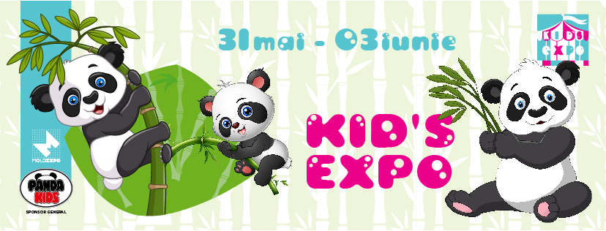
Празднуем День защиты детей вместе на KIDS EXPO
Великий педагог, писатель и врач Януш Корчак, чье имя ассоциируется с огромной любовью к детям, завещал нам радоваться, общаясь с детьми, потому что ребенок — это праздник, который пока с тобой. Давайте же проведем вместе, всей семьей, 4 беззаботных и веселых дня на KID'S EXPO (МВЦ Moldexpo). Вместе будем играть, развлекаться, познавать и наслаждаться сладостями и мороженным.
С 31 мая по 3 июня на KID'S EXPO вас и ваших деток ждут подарки, увлекательные конкурсы, вкусняшки, мастер-классы, а также самая большая выставка детских товаров!
Будем активно отдыхать вместе с Panda Kids - прыгать на батутах, шалить на надувных горках, кататься на роликах и гироскутерах. Впервые здесь откроется настоящий планетарий, где маленькие почемучки познакомятся с планетами, звездами и галактиками всей Вселенной.
На KID'S EXPO будет столько игрушек и подарков, что никто не уйдет с пустыми руками, а мороженного и сладостей хватит на всех! А, так как каждый ребенок - художник, то все 4 дня здесь можно будет вволю рисовать красками, карандашами и мелом. Каждый день будут проходить развивающие и творческие игры, познавательные и обучающие мероприятия.
И, конечно, KID'S EXPO - это замечательная возможность приобрести разнообразные товары для детей: одежду, обувь и аксессуары для детей; детское питание; товары и услуги для ухода за новорожденными; детскую косметику и средства гигиены; игрушки и игры; детскую мебель, постельное белье и принадлежности, принадлежности для обучения и развития, детскую литературу.
А так как наш праздник приурочен к Международному Дню защиты детей, мы говорим словами великого мыслителя: «любите детство; поощряйте его игры, его забавы, его милый инстинкт. Кто из вас не сожалел иногда об этом возрасте, когда на губах вечно смех, а на душе всегда мир?”.

